Муниципальное бюджетное общеобразовательное учреждение
«Муслюмовская гимназия» Муслюмовского муниципального района РТ

Методическая разработка по безопасности дорожного движения
«Путешествие в страну БезОпасности»

Составила: Гималудинова А.А.,
руководитель отряда ЮИД

с. Муслюмово
2026 г.
Актуальность программы
Безопасность дорожного движения является актуальной темой, поскольку дорожно-транспортные происшествия остаются одной из основных причин травм и смертности среди детей и подростков. Формирование культуры безопасного поведения на дороге способствует снижению риска аварий и повышает уровень защищенности участников дорожного движения.
Целевая аудитория
Методическая разработка предназначена для учащихся начальных классов общеобразовательных школ (возраст 7–10 лет). Особенности целевой аудитории включают:
Высокая степень восприимчивости к новым знаниям
Необходимость наглядных примеров и игровых методов обучения
Потребность в систематизации знаний о правилах дорожного движения

Место мероприятия в образовательной программе
Мероприятие по безопасности дорожного движения проводится в рамках внеклассной воспитательной работы и интегрировано с уроками ОБЗР, физической культурой и изобразительным искусством. Оно направлено на формирование ключевых компетенций, предусмотренных Федеральным государственным образовательным стандартом (ФГОС):
Осознанное соблюдение норм безопасного поведения
Развитие коммуникативных навыков
Воспитание ответственности и гражданской позиции

Цели и задачи мероприятия

Цель:
Формирование устойчивых навыков безопасного поведения на дорогах у младших школьников.
Задачи:
Ознакомление учащихся с основными правилами дорожного движения
Развитие умений применять полученные знания в реальных ситуациях
Повышение уровня осведомленности о потенциальных опасностях на дороге
Воспитание чувства ответственности за собственную безопасность и безопасность окружающих

Форма проведения мероприятия.
Мероприятие предлагается провести в форме интерактивной игры-путешествия "Путешествие в страну Безопасности". Выбор игровой формы обусловлен психологическими особенностями младшего школьного возраста, для которого характерно преобладание наглядно-образного мышления и высокая мотивация к участию в активных видах деятельности.

Педагогические технологии и методы

Для достижения планируемых результатов используются следующие педагогические технологии и методы:
Игровая технология (создание проблемных ситуаций, игровые задания)
Информационно-коммуникационные технологии (использование мультимедийных презентаций, видеороликов)
Технология проектной деятельности (создание мини-проектов по дорожной тематике)
Здоровьесберегающая технология (физкультминутки, динамические паузы)
Технология сотрудничества (работа в малых группах, коллективное обсуждение)

Ресурсы, необходимые для подготовки и проведения мероприятия
Кадровые ресурсы:
Классный руководитель
Учитель информатики (консультативная поддержка)
Инспектор ГИБДД (по возможности приглашенный гость)

Материально-технические ресурсы:
Компьютер с проектором
Интерактивная доска (при наличии)
Магнитная доска с дорожными знаками
Макеты транспортных средств
Костюмы персонажей (Светофорик, Дорожный знак)

Информационные ресурсы:
Презентация PowerPoint "Азбука безопасности"
Видеоролик "Дети и дорога"
Учебные плакаты по ПДД
Карточки с ситуационными заданиями

Основная часть разработки
Ход мероприятия
Этап 1. Организационный (2 минуты)
Приветственное слово ведущего, представление гостей (инспектора ГИБДД), создание позитивного настроя.
Этап 2. Вводный (5 минут)
Просмотр вступительного видеоролика "Почему важно соблюдать ПДД?" с последующим обсуждением увиденного.
Этап 3. Основной (30 минут)
Станция 1. "Знатоки дорожных знаков"
Командная игра по определению дорожных знаков. Каждая команда получает карточки с изображениями знаков и должна правильно классифицировать их (предупреждающие, запрещающие, предписывающие, информационно-указательные).

Станция 2. "Правильный переход"
Интерактивная игра с использованием макетов дороги и пешеходов. Дети демонстрируют правильные способы пересечения дороги в различных ситуациях.

Станция 3. "Дорожные загадки"
Викторина с загадками о транспорте, светофорах, дорожных знаках. За правильные ответы команды получают жетоны.

Станция 4. "Творческий конкурс"
Создание коллажей "Моя безопасная улица" из предложенных материалов (бумага, ножницы, клей, готовые изображения транспорта и дорожных знаков).

Этап 4. Заключительный (8 минут)
Подведение итогов путешествия, награждение команд символическими призами.
Рефлексия: учащиеся отвечают на вопросы:
Что нового вы узнали сегодня?
Какие правила будете соблюдать обязательно?
Кого научите правилам безопасности?

Методические советы по организации и проведению мероприятия.

- Подготовьте пространство заранее, разместив станции таким образом, чтобы минимизировать передвижение детей по классу.
- Используйте принцип смены видов деятельности для поддержания внимания детей.
- Включайте физкультминутки каждые 15-20 минут занятия.
- Применяйте дифференцированные задания разной степени сложности для учета индивидуальных особенностей учеников.
- Привлекайте родителей к подготовке и проведению мероприятия (можно предложить изготовить костюмы, подготовить реквизит).
- Организуйте выставку детских работ после мероприятия, пригласив на открытие родителей и учителей школы.

Список использованной литературы и источников

- Правила дорожного движения Российской Федерации // Официальный сайт МВД России
- Концепция долгосрочного социально-экономического развития Российской Федерации на период до 2020 года
- Федеральный государственный образовательный стандарт начального общего образования
- Авдеев В.В., Авдеева Н.И. Основы безопасности жизнедеятельности: учебник для начальной школы
- Смирнов А.Т. Основы безопасности жизнедеятельности: методика преподавания в школе

Приложения

Приложение 1. Сценарий мероприятия "Путешествие в страну БезОпасности".
Цель: формирование у детей основ безопасного поведения в быту, на улице, в природе и при общении с незнакомыми людьми.
Аудитория: дети младшего школьного возраста (7–10 лет).
Продолжительность: 45–60 минут.
Оформление
- Карта страны БезОпасности.
- Флажки, плакаты с правилами безопасности.
- Реквизит для конкурсов (пазлы, карточки, макеты).
- Музыкальное сопровождение.

Ход мероприятия
- Вступление (Звучит весёлая музыка. Ведущий встречает детей.) Ведущий: здравствуйте, ребята! Сегодня мы отправляемся в необычное путешествие — в страну БезОпасности! Здесь живут только те, кто знает правила безопасности и умеет их применять. Готовы стать настоящими исследователями?
Дети: Да!
Ведущий: Тогда вперёд! На нашем пути будут испытания, загадки и конкурсы. Только самые внимательные и смелые смогут стать жителями страны БезОпасности!
- Станция «Домашняя безопасность» (На экране или плакате — изображение квартиры.)
Ведущий: Первая остановка — наш дом. Здесь тоже есть свои правила. Давайте проверим, знаете ли вы их!
Игра «Опасно — безопасно» Ведущий называет действия (например: «трогать розетку мокрыми руками», «мыть посуду», «играть со спичками»), дети хлопают, если это опасно, и топают, если безопасно.
- Станция «Улица и дорога» (На полу разметка пешеходного перехода, светофор.)
Ведущий: Теперь отправляемся на улицу. Как правильно переходить дорогу?
Игра «Светофор» Ведущий показывает карточки с цветами светофора. На красный — дети стоят, на жёлтый — хлопают, на зелёный — маршируют на месте.
Загадки о дорожных знаках Ведущий загадывает загадки, дети отгадывают и показывают соответствующие знаки.
- Физкультминутка «Безопасные движения» (Весёлая музыка) Ведущий: А теперь немного отдохнём! Повторяйте за мной только безопасные движения! (Ведущий показывает движения: «идем по тротуару», «оглядываемся по сторонам», «не выбегаем на дорогу» и т. д.) 5. Станция «Незнакомцы и общение» (Кукла или картинка с изображением незнакомца.)
Ведущий: Ребята, а как вести себя с незнакомыми людьми? Давайте разберёмся!
Сценка «Что делать, если...» Ведущий разыгрывает короткие ситуации: — Незнакомец предлагает конфету. — Незнакомец зовёт посмотреть котёнка. — Незнакомец спрашивает дорогу. Дети обсуждают, как правильно поступить.
- Станция «Природная безопасность» (Изображение леса, костра, животных.)
Ведущий: Мы в лесу! Здесь тоже важно помнить о безопасности. Игра «Собери рюкзак» Дети по очереди берут карточки с предметами (спички, аптечка, вода, игрушка, нож) и решают, что взять в поход, а что оставить дома.
- Подведение итогов
Ведущий: Вы отлично справились со всеми испытаниями! Теперь вы — настоящие жители страны БезОпасности! Помните: безопасность — это не сложно, если знать правила.
Вручение памяток. Каждому ребёнку — памятка с основными правилами безопасности.
Завершение (Все вместе поют песню или произносят девиз: «Безопасность — это важно!»)
Дополнительные материалы:
- Памятки для детей (правила поведения дома, на улице, в лесу).
- Презентация с иллюстрациями.
- Призы для участников (наклейки, значки).

Приложение 2. Тестовые задания по проверке знаний ПДД

1. Где можно переходить дорогу?

а) На любом участке улицы.
б) По пешеходному переходу («зебра») или на зелёный сигнал светофора.
в) Где меньше машин.

2. Какой сигнал светофора разрешает движение пешеходам?

а) Красный.
б) Жёлтый.
в) Зелёный.

3. Что означает знак «Дети»?

а) Здесь можно играть.
б) Вблизи школы или детского сада, нужно быть особенно внимательным.
в) Можно кататься на велосипеде.

4. Можно ли играть на проезжей части?

а) Да, если машин нет.
б) Нет, это опасно.
в) Только с друзьями.

5. Какое место самое безопасное для ожидания автобуса?

а) На проезжей части.
б) На остановке, не выходя на дорогу.
в) На краю тротуара.

6. Что делать, если мяч выкатился на дорогу?

а) Быстро побежать за ним.
б) Попросить взрослого помочь.
в) Подождать, пока машины проедут.

7. Какой стороны нужно держаться при движении по тротуару?

а) Правой.
б) Левой.
в) Любой.

8. Можно ли кататься на самокате по дороге?

а) Да, если нет машин.
б) Нет, только по тротуару или специальным дорожкам.
в) Только с родителями.

9. Что означает мигающий зелёный сигнал светофора?

а) Нужно ускорить шаг.
б) Нужно остановиться и ждать.
в) Можно переходить дорогу медленно.

10. Какое правило действует при переходе дороги группой?

а) Идти толпой.
б) Держаться за руки и переходить только на зелёный.
в) Переходить по одному, не обращая внимания на сигналы.

⎯⎯⎯⎯⎯⎯⎯⎯⎯⎯
Ключи к тесту

1 — б
2 — в
3 — б
4 — б
5 — б
6 — б
7 — а
8 — б
9 — а
10 — б

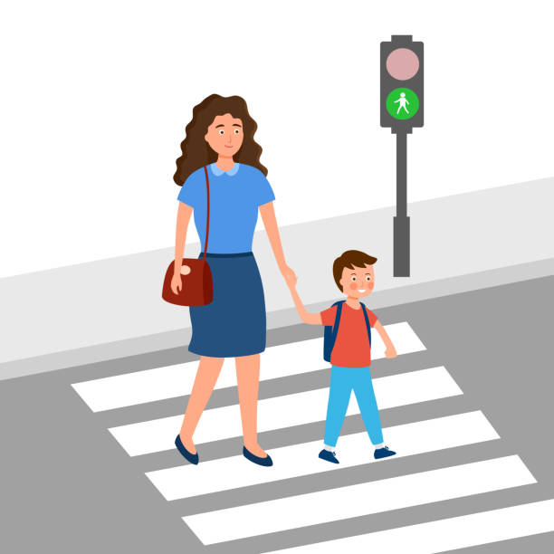
Приложение 3. Образец памятки для родителей "Как научить ребенка переходить дорогу"

Памятка для детей: «Светофор — мой друг!» Привет, юный пешеход!
Знаешь, как безопасно перейти дорогу? Светофор тебе поможет! Он — главный регулировщик на перекрёстке.
Что означают его цвета?
* Красный человечек или красный свет: СТОЙ! Дорога закрыта. Даже если очень хочется бежать, жди на тротуаре.
* Жёлтый свет: ВНИМАНИЕ! Приготовься, скоро можно будет идти. Но начинать переход на жёлтый нельзя!
* Зелёный человечек или зелёный свет: ИДИ! Но не беги сломя голову. Сначала убедись, что все машины остановились.
Золотое правило пешехода
Даже если горит зелёный, посмотри по сторонам!
1. Посмотри налево — нет ли машин.
2. Посмотри направо — нет ли машин.
3. Убедись, что путь свободен, и только тогда иди.
Помни: Дорога — не место для игр! Не играй рядом с проезжей частью и не выбегай на неё за мячом.

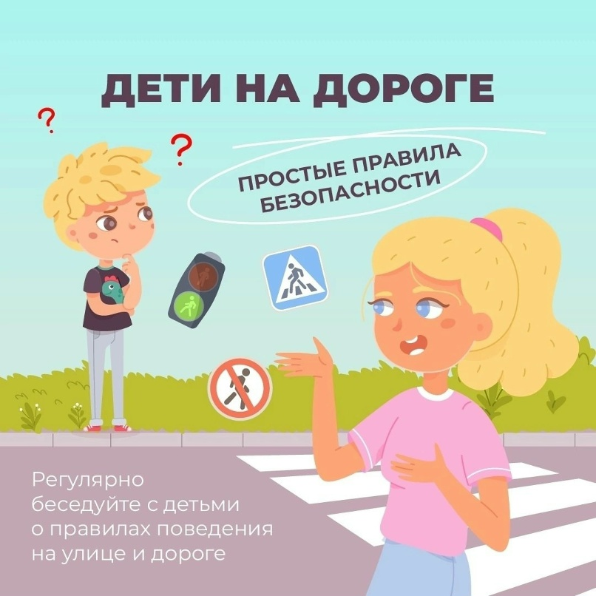
Памятка для детей №2: «Мой безопасный маршрут»
Ты каждый день ходишь в школу или в гости к друзьям? Давай сделаем твой путь безопасным!
Как переходить дорогу правильно?
1. Ищи «Зебру»! Переходи дорогу только по пешеходному переходу (белые полоски на асфальте).
2. Остановись у края. Не стой на самой бровке. Сделай шаг назад.
3. Сними наушники! Чтобы услышать сигнал машины, нужно слушать тишину, а не музыку.

4. Не торопись! Переходи дорогу спокойным шагом. Не бегай и не играй на переходе.
5. Не обходи транспорт спереди или сзади! Если автобус закрыл обзор, дождись, пока он уедет, или отойди подальше, чтобы видеть дорогу в обе стороны.
Маленький секрет! Если ты не видишь водителя в кабине машины, значит, и он тебя не видит! Будь осторожен рядом с большими грузовиками и автобусами.

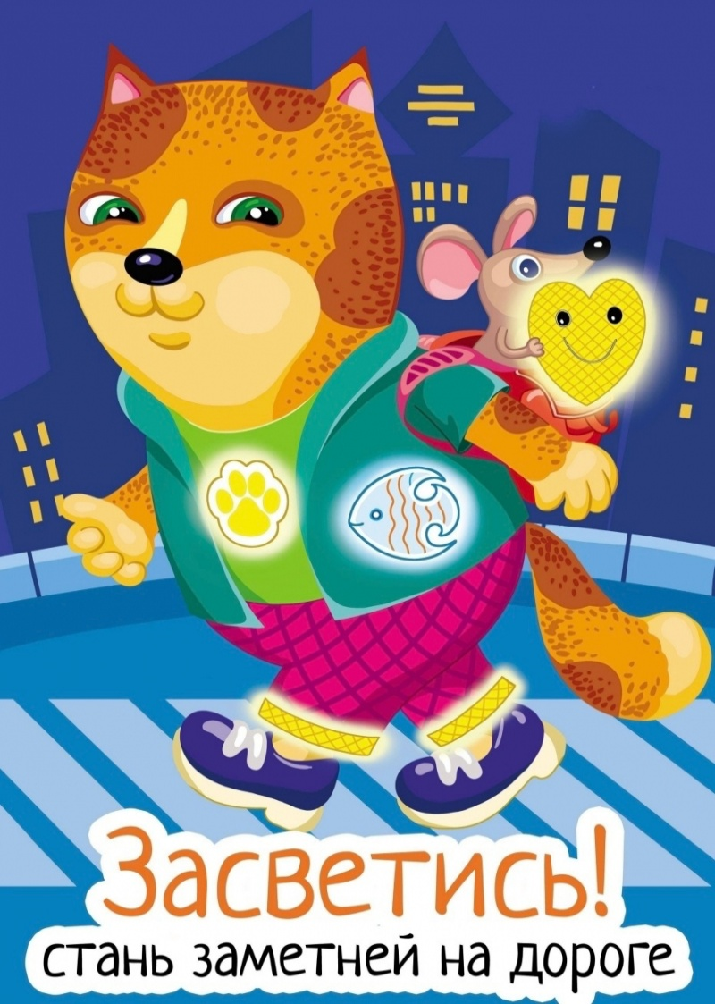
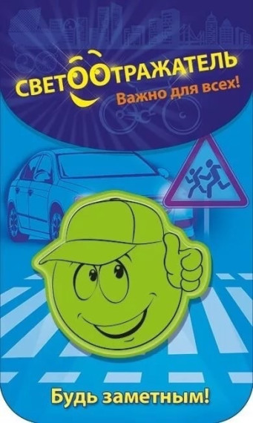
Памятка для детей №3: «Я — заметный пешеход!»
Знаешь, почему водители иногда не видят пешеходов? Особенно вечером или в плохую погоду? Чтобы тебя всегда замечали, будь ЯРКИМ!
* Носи фликеры! Это такие яркие значки или браслеты, которые светятся в темноте. Прикрепи их на куртку, рюкзак или шапку.
* Выбирай яркую одежду. Белая куртка вечером почти не видна. А вот жёлтая, салатовая или оранжевая — сразу бросается в глаза.
* Помогай водителю. Увидел машину издалека? Подними руку вверх — так водитель поймёт, что ты собираешься переходить дорогу.
Проверь себя!
* У тебя есть светоотражатель на рюкзаке?
* Ты знаешь свой безопасный маршрут до школы?
* Ты всегда смотришь по сторонам?
Если ты ответил «ДА» — ты молодец! Ты — грамотный и безопасный пешеход!

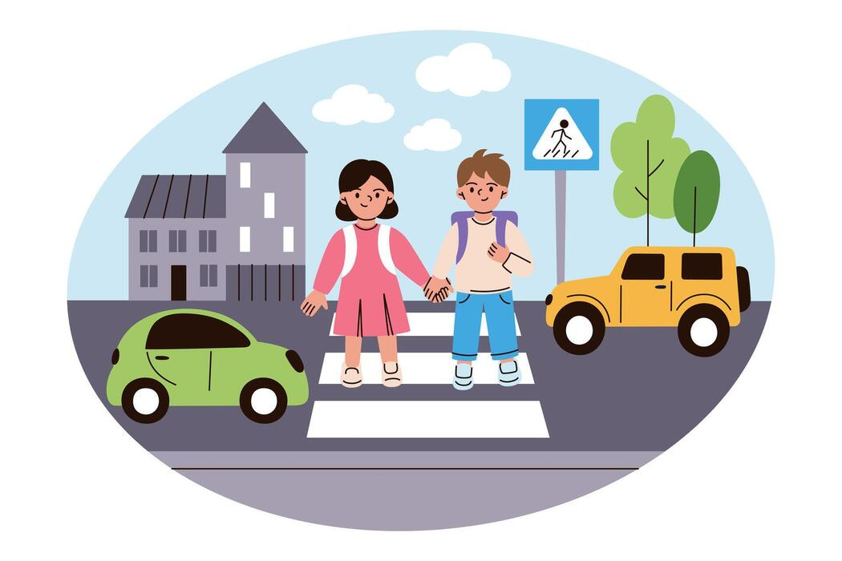
Памятка для родителей №1: «Азбука безопасности для пешехода» Уважаемые родители! Безопасность вашего ребёнка на дороге — это наша общая забота. Научите детей переходить дорогу правильно, чтобы сохранить жизнь и здоровье.
5 главных правил перехода дороги
1. Остановись! Перед тем как ступить на проезжую часть, остановись у края тротуара. Не выбегай на дорогу!
2. Посмотри! Посмотри налево, затем направо, и снова налево. Убедись, что все машины остановились и пропускают тебя.
3. Слушай! Внимательно прислушивайся к звукам дороги. Иногда приближающийся автомобиль можно услышать раньше, чем увидеть.
4. Дождись зелёного! Переходи дорогу только на зелёный сигнал светофора. Даже если машин не видно, не рискуй на жёлтый или красный.
5. Иди, но не беги! Переходи дорогу спокойным, уверенным шагом. Не останавливайся на середине проезжей части и не играй во время перехода. ❗ Важно помнить родителям❗
* Дети копируют поведение взрослых. Если вы перебегаете дорогу в неположенном месте, ребёнок будет делать так же.
* Никогда не оставляйте маленького ребёнка одного у проезжей части.
* Регулярно повторяйте правила дорожного движения во время прогулок. Безопасность начинается с примера!

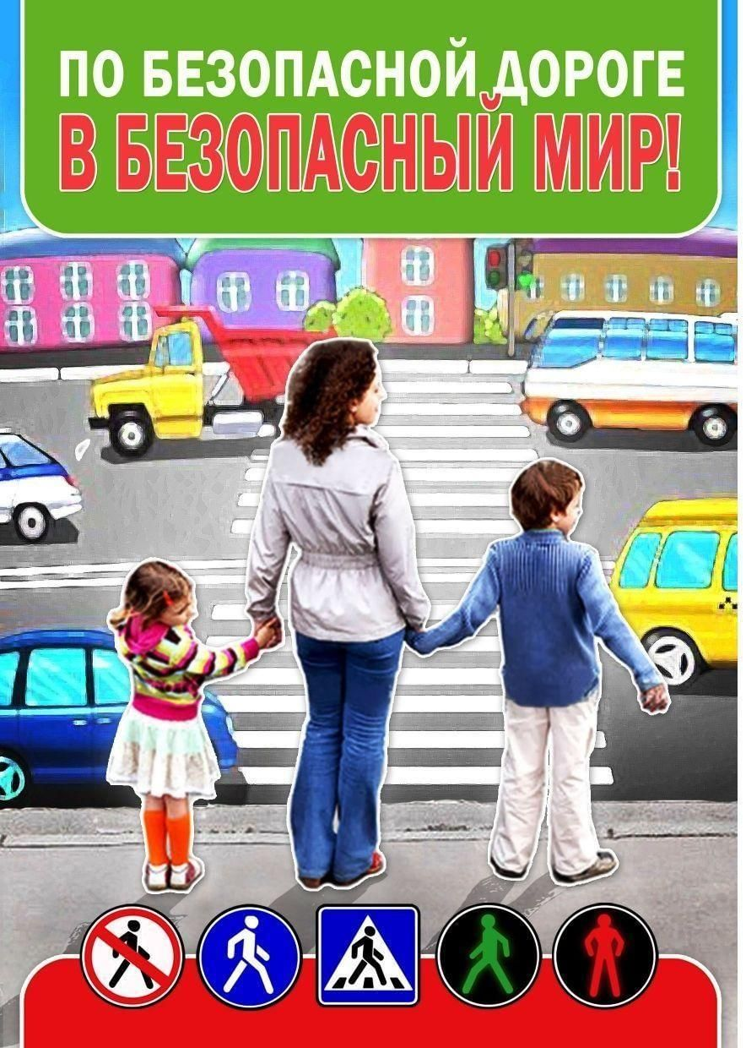

Памятка для родителей №2: «Безопасный маршрут «Дом — Школа — Дом»
Дорогие мамы и папы! Чтобы путь ребёнка в школу и обратно был безопасным, заранее продумайте и отработайте маршрут.

Как составить безопасный маршрут?
1. Выберите самый безопасный путь, даже если он длиннее. Избегайте пустынных улиц, строек и мест с плохим обзором.
2. Пройдите маршрут вместе с ребёнком несколько раз. Покажите места, где нужно быть особенно внимательным.
3. Обозначьте «островки безопасности»: магазины, аптеки или остановки, куда можно зайти в случае опасности.
4. Объясните значение знаков и разметки, встречающихся по пути.

На что обратить особое внимание?
* Перекрёстки: научите ребёнка останавливаться перед переходом и смотреть по сторонам, даже если горит зелёный светофор.
* Стоящий транспорт: объясните, что за автобусом или грузовиком может быть не видно едущей машины. Нужно подождать, пока транспорт отъедет, или отойти на безопасное расстояние.
* Отвлечение внимания: категорически запретите пользоваться телефоном или слушать музыку в наушниках при переходе дороги.

Ваша задача — не просто сказать, а показать и научить!

Памятка для родителей №3: «Будь примером для своего ребёнка»

Родитель — главный учитель безопасности! Дети учатся жить, глядя на нас. Наши поступки значат больше, чем слова.

Золотые правила воспитания пешехода
* Держите ребёнка за руку. До 10–12 лет ребёнок не может правильно оценить скорость машины и расстояние до неё. Ваша рука — лучшая страховка.
* Не спешите. Не переходите дорогу на мигающий зелёный или в неположенном месте «потому что опаздываем». Лучше опоздать на минуту, чем опоздать на всю жизнь.
* Разговаривайте. Во время прогулки обсуждайте дорожные ситуации: «Смотри, эта машина едет быстро, мы её пропустим?», «Почему здесь нарисована зебра?».
* Используйте светоотражатели. В тёмное время суток прикрепите фликеры на одежду и рюкзак ребёнка — это сделает его заметным для водителей.
Помните: Безопасность ребёнка — это результат вашего внимания и терпения!

Приложение 4. Примерный кейс с ситуационными задачами для групповой работы
Педагогический кейс: «Опасный поворот»

Аннотация: Данный кейс разработан для обучающихся 3–4 классов и направлен на развитие навыков безопасного поведения на дороге. Через разбор реальной ситуации школьники учатся анализировать риски и выбирать правильное решение.

Часть 1: Описание ситуации.
Однажды утром Миша шел в школу привычной дорогой. Когда он подошел к перекрестку, загорелся зеленый свет для пешеходов. Миша начал переходить улицу, но вдруг заметил, что справа поворачивает машина. Водитель смотрел прямо вперед и, кажется, не увидел мальчика... Миша оказался перед выбором: либо продолжать идти, надеясь, что водитель его заметит, либо остановиться и пропустить машину.

Часть 2: Варианты решений.
Предложите ученикам обсудить возможные варианты поведения Миши в данной ситуации:
- Вариант А (ошибочный): продолжить движение, полагаясь на удачу.
Источник: часто дети считают, что взрослые обязаны следить за ними, и продолжают двигаться, несмотря на опасность.
- Вариант Б (правильный): останавливаемся и ждем, пока машина повернет.
Источник: согласно Правилам дорожного движения (пункт 4.5), пешеход обязан убедиться в безопасности перехода, даже если включен разрешающий сигнал светофора.
- Вариант В (частично верный): громко крикнуть, привлечь внимание водителя. Источник: такой вариант возможен, однако эффективнее просто остановиться и дождаться безопасной ситуации.
Часть 3: Правильное решение и рекомендации
Правильным вариантом является Вариант Б: Миша должен остановиться и пропустить машину.
Причины правильного выбора: - Машина может не заметить пешехода, особенно если водитель отвлекся. - Зеленый свет не гарантирует абсолютную безопасность. - Всегда оценивайте ситуацию, прежде чем переходить дорогу.
Рекомендации детям: - Никогда не торопитесь на дороге. - Будьте внимательны, даже если горит зеленый свет. - Помните: ваша безопасность важнее экономии нескольких секунд.
Такой кейс позволит учащимся глубже осознать важность соблюдения правил дорожного движения и научиться принимать правильные решения в сложных ситуациях.

Данная методическая разработка представляет собой комплексный подход к обучению основам безопасности дорожного движения, учитывающий особенности восприятия младшими школьниками учебного материала. Она направлена не только на передачу знаний, но и на формирование осознанного отношения к вопросам личной безопасности, что является важным вкладом в профилактику детского травматизма на дорогах.

